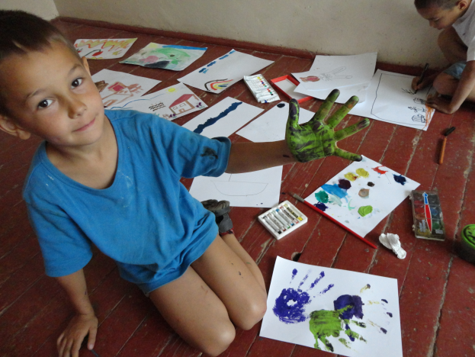
DOBROVOLNICTVÍ NA UKRAJINĚ 2014
- Máš zkušenosti s prací s dětmi?
- Máš v sobě něco, co můžeš dětem předat?
- Chceš věnovat svůj čas něčemu přínosnému?
- Nebojíš se práce v náročných podmínkách?
- Je ti více než 18 let?
… potom právě Tebe hledáme
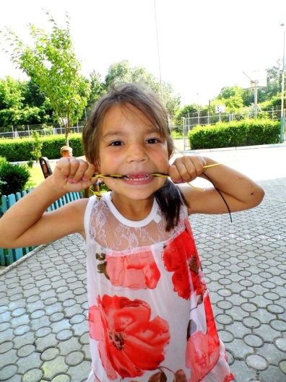
Humanitární organizace ADRA pořádá dobrovolnickou akci, na kterou bude vybráno
30 dobrovolníků, kteří se budou starat o volnočasové aktivity ve škole v Mukačevu
na Ukrajině.

Kdy se jede?
- Turnus: 23.6. – 7.7.2014
- Turnus: 10.7. – 23.7.2014
Důležité informace!!
- Dobrovolníci jsou vybráni dvoukolovým výběrovým řízením
- kolo: řádně vyplněný dotazník
- kolo: osobní setkání - Ostrava
* Místo a datum konání II. kola výběrového řízení bude upřesněno v e-mailu.

- Každý zájemce odešle do 30.4. řádně vyplněný dotazník na email: ukrajina2014@seznam.cz
- Před odjezdem na Ukrajinu se uskuteční informační schůzka vybraných dobrovolníků
- Ubytování a strava v domově zajištěna zdarma
- Dobrovolníci si hradí z vlastních zdrojů náklady na dopravu a pojištění (cesta tam a zpět - cca 1300 Kč)

Pro více informací pište na: ukrajina2014@seznam.cz nebo kontaktujte administrátorku projektu Gabrielu Slívovou na tel. č. 731 623 754

